「塑膠軟質桌墊」品質不符合商品圖樣

項次 | 品名 | 圖樣 | 品質檢測  不符情形
8 | 4K軟墊板(超厚) | 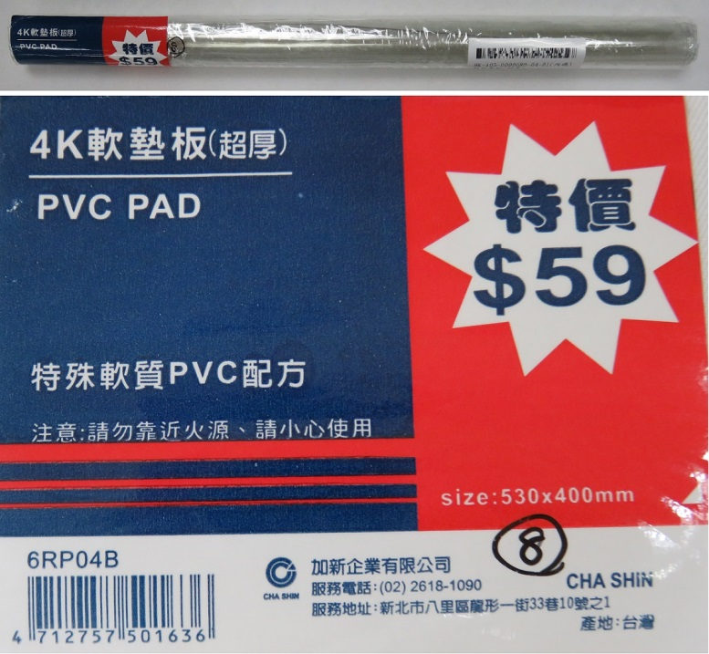 | 「塑化劑」：  DEHP=20.2%  總和20.2% (含量超過國家標準規定之0.1%限量值)。
10 | 透明8K軟墊 | 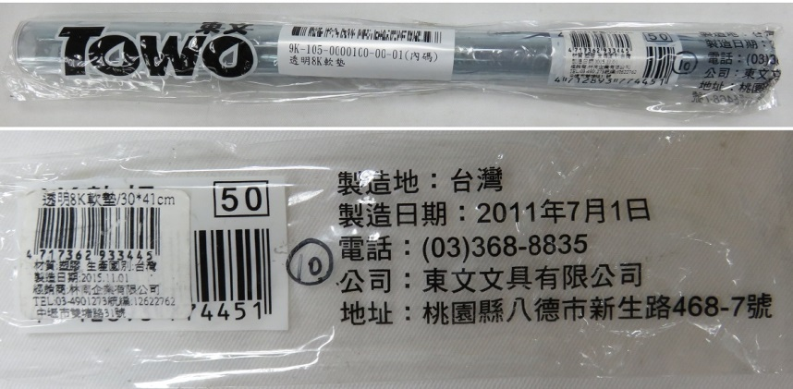 | 「塑化劑」：  DINP=16.4%  總和16.4% (含量超過國家標準規定之0.1%限量值)。
14 | 墊板-軟墊板 | 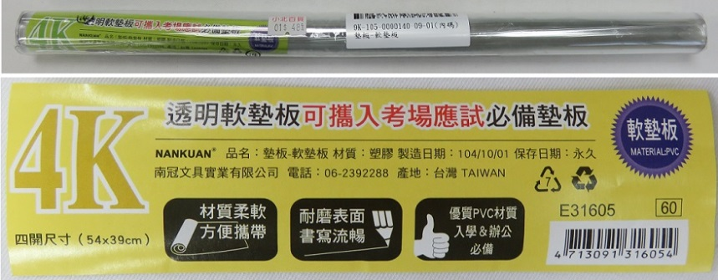 | 「塑化劑」：  DINP=19.3%  總和19.3% (含量超過國家標準規定之0.1%限量值)。
16 | 8K軟墊板(超厚) | 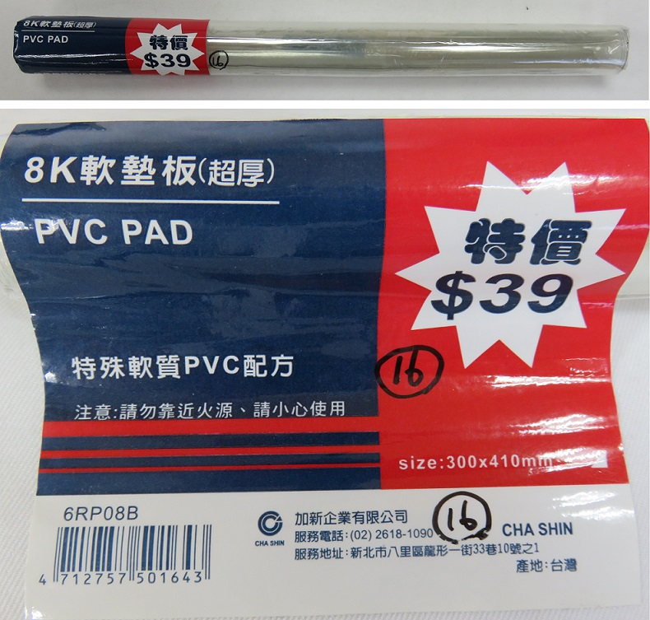 | 「塑化劑」：  DEHP=23.5%  總和23.5% (含量超過國家標準規定之0.1%限量值)。

